Приложение 24

**Консультация для родителей**

«Нравственно-патриотическое воспитание

детей дошкольного возраста»

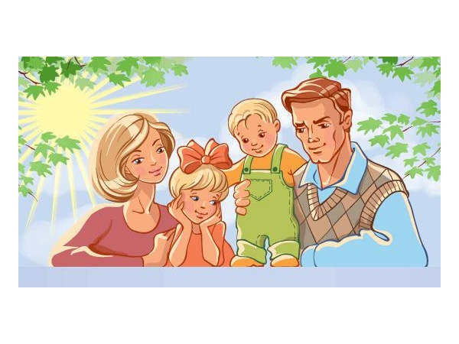

|  |
| --- |
| Понятие «Родина» включает в себя все условия жизни: территорию, климат, природу, организацию общественной жизни, особенности языка и быта, однако к ним не сводится. Историческая, пространственная, расовая связь людей ведет к формированию их духовного подобия. Сходство в духовной жизни способствует общению и взаимодействию, что в свою очередь порождает творческие усилия и достижения, придающие особое своеобразие культуре.  Чувство Родины... Оно начинается у ребенка с отношения к семье, к самым близким людям - к матери, отцу, бабушке, дедушке. Это корни, связывающие его с родным домом и ближайшим окружением. Чувство Родины начинается с восхищения тем, что видит перед собой малыш, чему он изумляется и что вызывает отклик в его душе... И хотя многие впечатления еще не осознаны им глубоко, но, пропущенные через детское восприятие, они играют огромную роль в становлении личности патриота.  «Русский народ не должен терять своего нравственного авторитета среди других народов - авторитета, достойно завоеванного русским искусством, литературой. Мы не должны забывать о своем культурном прошлом, о наших памятниках, литературе, языке, живописи… Национальные отличия сохранятся и в 21 веке, если мы будем озабочены воспитанием душ, а не только передачей знаний».  Именно поэтому родная культура, как отец и мать, должна стать неотъемлемой частью души ребенка, началом, порождающим личность.  В нравственно-патриотическом воспитании огромное значение имеет пример взрослых, в особенности же близких людей. На конкретных фактах из жизни старших членов семьи (дедушек и бабушек, участников Великой Отечественной войны, их фронтовых и трудовых подвигов) необходимо привить детям такие важные понятия, как «долг перед Родиной», «любовь к Отечеству», «ненависть к врагу», «трудовой подвиг» и т.д. Важно подвести ребенка к пониманию, что мы победили потому, что любим свою Отчизну, Родина чтит своих героев, отдавших жизнь за счастье людей. Их имена увековечены в названиях городов, улиц, площадей, в их честь воздвигнуты памятники.  Духовный, творческий патриотизм надо прививать с раннего детства. Но подобно любому другому чувству, патриотизм обретается самостоятельно и переживается индивидуально. Он прямо связан с личной духовностью человека, ее глубиной.  Сейчас к нам постепенно возвращается национальная память, и мы по-новому начинаем относиться к старинным праздникам, традициям, фольклору, художественным промыслам, декоративно-прикладному искусству, в которых народ оставил нам самое ценное из своих культурных достижений, просеянных сквозь сито веков.  Обобщая сказанное, можно заключить, что образовательная цель программы состоит в приобщении детей ко всем видам национального искусства - от архитектуры до живописи, от пляски, сказки и музыки до театра. Именно такой представляется нам стратегия развития личностной культуры ребенка как основы его любви к Родине.  Воспитать патриота своей Родины - ответственная и сложная задача, решение которой в дошкольном детстве только начинается. Планомерная, систематическая работа, использование разнообразных средств воспитания, общие усилия детского сада и семьи, ответственность взрослых за свои слова и поступки могут дать положительные результаты и стать основой для дальнейшей работы по патриотическому воспитанию. |

